# 搞图宝使用教程

1. 先解压缩gao-tu-bao.zip
2. 打开谷歌浏览器，右上角三个点，点击设置，然后打开关于Chrome  
   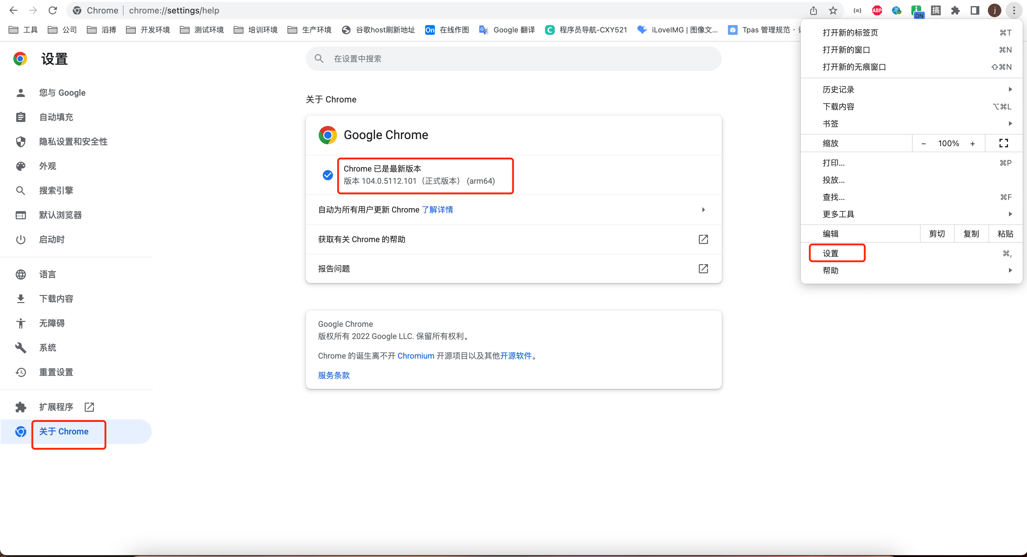
3. 如果当前版本最前面的数字，小于88，就要把解压后的文件里面的  
   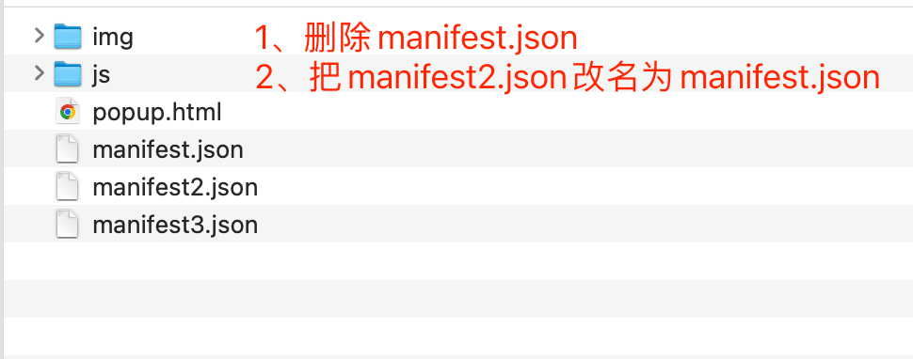
4. 打开谷歌浏览器，右上角的三个点，点击后打开设置界面  
   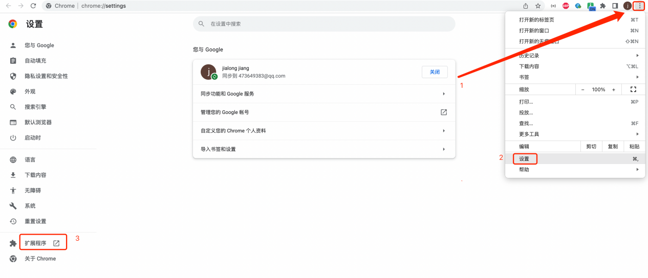
5. 打开拓展程序页面后，点击右上角开启开发者模式，然后就会出现加载以解压的扩展程序按钮  
   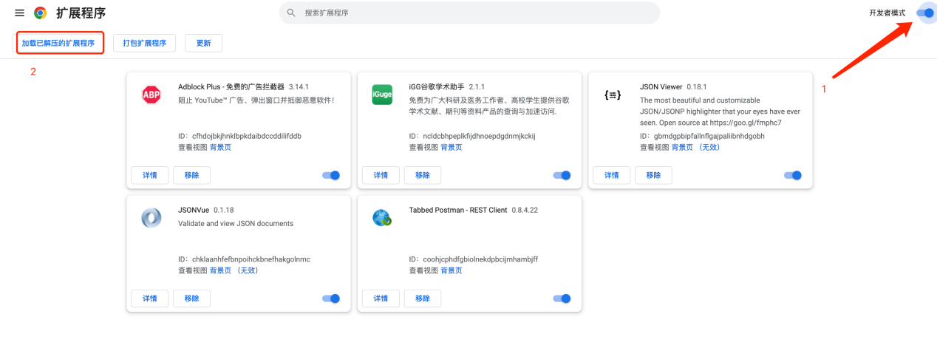
6. 点击加载以解压的扩展程序后，选择插件的根目录  
   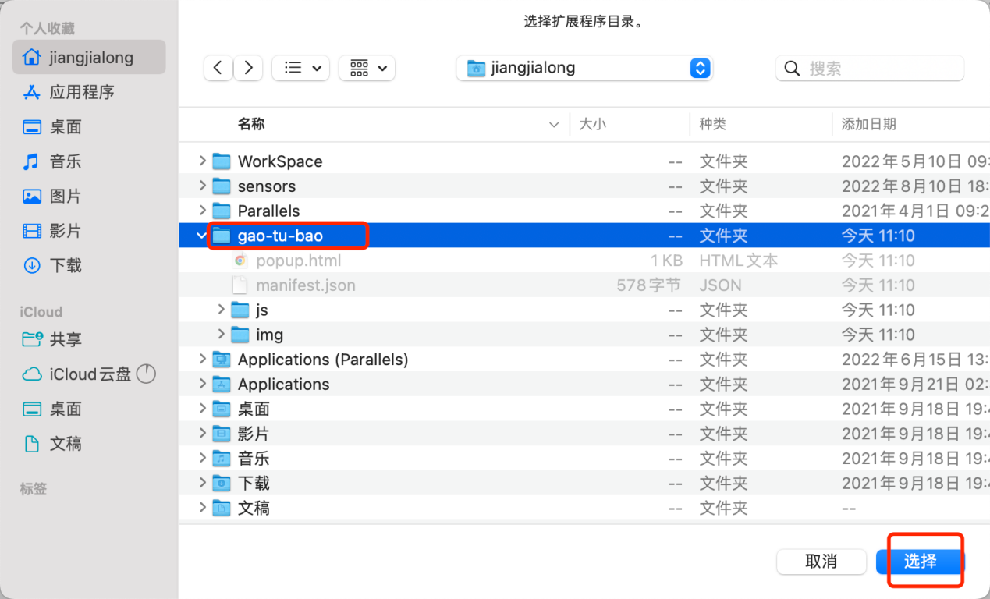
7. 然后扩展程序页面就会出现搞图宝插件了，如果未开启，记得点击开启  
   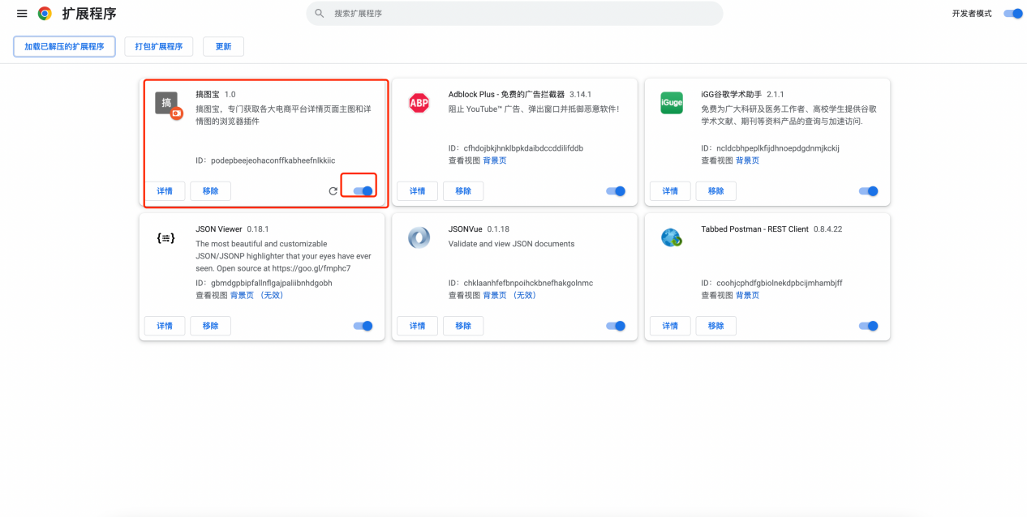
8. 开启后浏览器右上角会出现拓展程序图标，我们把它钉在菜单栏上  
   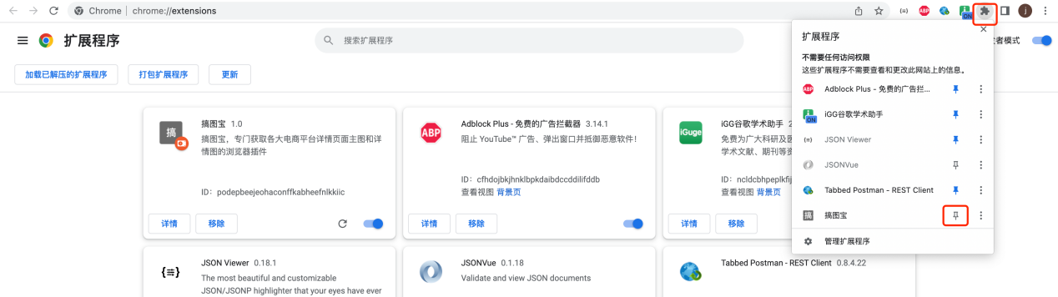
9. 然后进入各大电商平台详情页上，点击插件图标即可使用  
   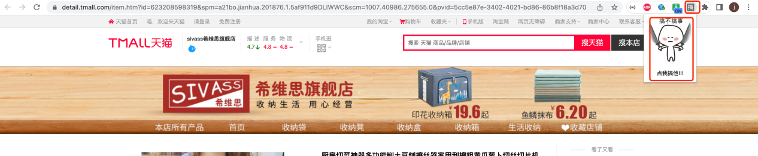
10. 如果有不兼容的页面，可以联系我，当然，如果你打开的不是详情也，那就会有另外一个结果了